Анкета животного без владельца от 13.03.2025 г.

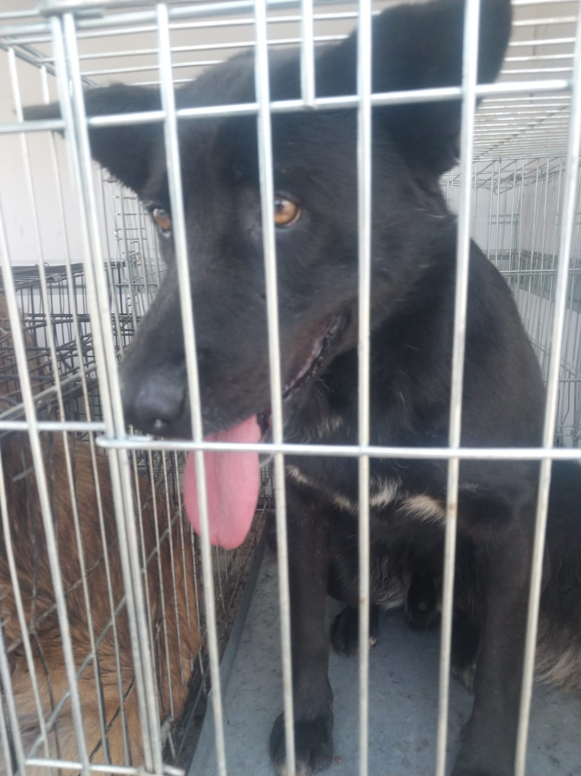 | Дата отлова, место (район, улица) | 13.03.2025 г.  г.Ставрополь, ул. Свердлова,53
 | Вид, пол животного | Кобель
 | Окрас животного | Черный
 | Инд. номер/маркировка животного
 | Дата операции

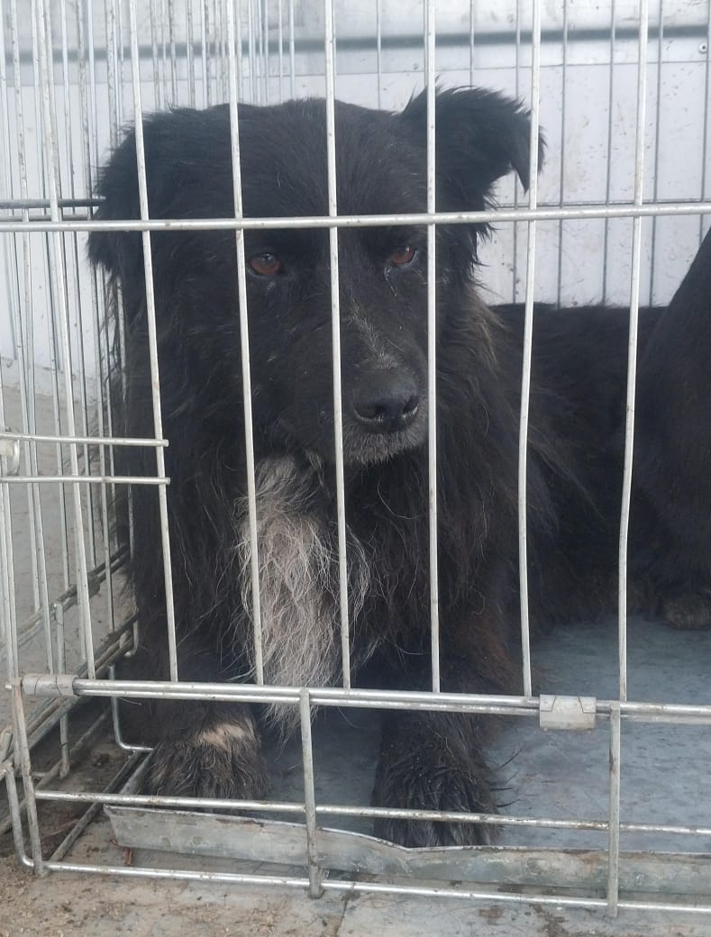 | Дата отлова, место (район, улица) | 13.03.2025 г.  г.Ставрополь, ул.Ашихина,57
 | Вид, пол животного | Кобель
 | Окрас животного | Черный
 | Инд. номер/маркировка животного
 | Дата операции

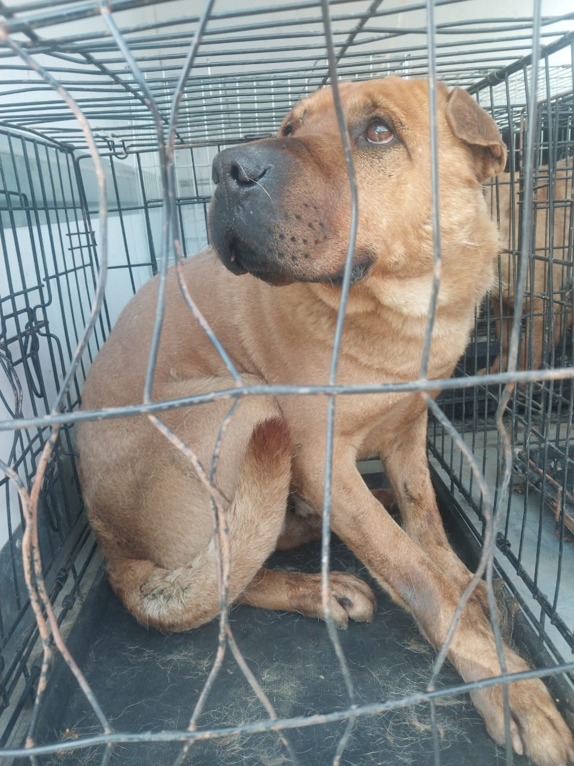 | Дата отлова, место (район, улица) | 13.03.2025 г.  г.Ставрополь, ул.Красноармейская,82
 | Вид, пол животного | Кобель
 | Окрас животного | Рыжий
 | Инд. номер/маркировка животного
 | Дата операции

